**拓展提升任务**

同学们“道路、制度、理论”这部分复习重在培养青少年的政治认同素养、科学精神素养素养，有助于青少年有序参与公共事务，积极行使人民当家作主的政治权利，立足国情，牢固树立中国特色理想信念，在实践创新中增长才干，成为合格的社会主义建设者和接班人。

下面邀你一起完成以下任务：

1. 载人航天工程是中国航天事业的“王牌名片”，几代中国航天人从仰望星空到遨游星汉，将一个又一个梦想变为现实，极大地推动了科技进步｡中国工程院院士､中国载人航天工程总设计师周建平说，载人航天的成就，是中华民族伟大复兴的缩影｡

请你搜集展现当今我国所取得的不同方面的成绩三项，彰显中国特色社会主义的优越性，体现了作为当代中学生的自豪和骄傲之情。并分析我国能取得这样成就的原因。

2、做个改编小能手：

（2019北京17）下图废品回收的变化从一个侧面表明（　B　）

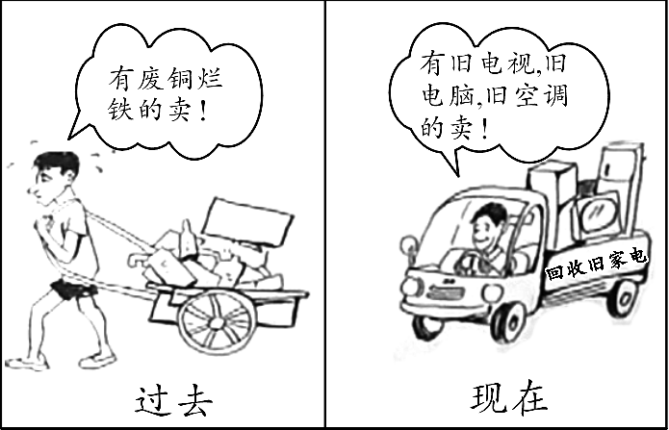

A. 勤俭节约精神已过时

B. 人民生活水平提高了

C. 我国已建成资源节约型社会

D. 人们的生活变得更加简单

要求：这道题是一道中考中的漫画题，考查了学生多面的能力，请你参与试题改编

1. （换素材）不改变选项的情况下你能画其他的两幅图吗？或者用简单文字表述也可以。
2. （完善素材）请你展开想象，在“过去”“现在”的基础上补充一幅图“未来”，或者用简单文字表述“未来”。